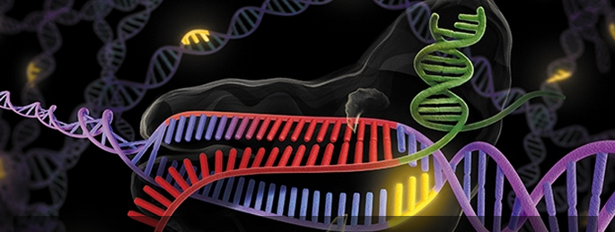
מהפיכת קריספר – עריכה וערכים
עתיד תיכון למדעים לוד | ‏15/12/2015 | דר' גילמור קשת

מערכתCRISPR Cas לעריכת דנ"א
  - תקוות ואתגרים
לאחרונה פותח כלי ביולוגי חדשני לביצוע שינויים בדנ"א - מערכת CRISPR המאפשרת עריכה של דנ"א גנומי כמעט בכל אורגניזם בדיוק במקום המבוקש בגנום. חוקרים ברחבי העולם הצליחו לחתוך גנים, לשנות אותם, לעכב או להגביר ביטוי של גנים וכך להגביר את ייצור החלבונים להם הם מקודדים. החוקרים משתמשים בשיטה כדי להבין את התפקוד של גנים וחלבונים שהם חוקרים.
"עריכה של דנ"א גנומי כמעט בכל אורגניזם בדיוק במקום המבוקש בגנום"
מה זה CRISPR? CRISPR, אלו ראשי תיבות ל- חזרות פלינדרומיות קצרות וסדירות בין רצפים (clustered regularly interspaced short palindromic repeats), שם די משעמם לטכנולוגיה מלהיבה. אמנם קיימות שיטות אחרות, לדוגמה, נוקלאז של אצבעות אבץ בהן ניתן להשתמש כדי להגיע לאתרים ספציפים בדנ"א הגנומי ולחתוך אותם, אבל השיטה מורכבת יותר וקשה לתכנן ולבצע את השינויים בגנים רבים בבת אחת. מערכת CRISPR נוחה לשימוש וזולה. לכן נאמר עליה כי היא "מובילה לדמוקרטיזציה של עריכת דנ"א" (דנה קרול, ממובילות המחקר על אצבעות אבץ, The New Yorker)
מדוע מערכת CRISPR כל כך שימושית? מערכת CRISPR מסתמכת על שתי פיסות רנ"א בלבד: האחת משלימה לאזור המטרה בדנ"א, והשניה נקשרת לחלבון בשם Cas9. החוקרים חיברו בין שני הרנ"א הללו ויצרו מולקולת רנ"א מנחה באורך של 85 בסיסים (נוקליאוטידים) המכוונת את Cas9 לרצף הספציפי בדנ"א. וכך מולקולה אחת קצרה של רנ"א היא כל מה שצריך כדי לחתוך דנ"א כמעט בכל מקום בגנום. פשוט מאד להכניס דנ"א כמעט לכל תא, כדי לייצר את הרנ"א המנחה וחלבון Cas9 ולכן השיטה ישימה בעולם החי. המערכת מאד יעילה ונוחה לשימוש. היא מאפשרת לחתוך גנים, להכניס גנים חדשים לדנ"א הגנומי, לעכב ביטוי של גנים ולהפעיל ביטוי של גנים. לאחרונה פותחה דרך לערוך מספר רב של גנים בו זמנית באותם תאים. יכולות השיטה מלהיבות את דמיונם של מדענים וחוקרי אבולוציה הצליחו להצמיד גן המקודד לתכונה רצויה, לרצף דנ"א "אנוכי" שיתפשט באוכלוסייה של יתושים כדי למנוע את יכולתם לשאת את טפיל המלריה.
בשנים האחרונות מתרחשת מהפיכה בביולוגיה. מיקרוביולוגים החוקרים מנגנוני הגנה בחיידקים חשפו זיכרון גנטי אצל חיידקים. התברר כי יש חיידקים המסוגלים לשמור פיסות של דנ"א מווירוסים שהתקיפו אותם ולהכניס אותן לתוך הכרומוזום החיידקי. הן מוכנסות בין מקטעים חוזרים בגנום החיידקי. בשנתיים אחרונות חוקרים התאימו את המערכת לביצוע קל וזול של שינויים בדנ"א הגנומי. המערכת נכנסה לשימוש באלפי מעבדות בעולם. האפשרויות הגלומות בשימוש בה מעוררות סוגיות ערכיות חשובות.

עריכת דנ"א בבני אדם
  - Germline DNA editing
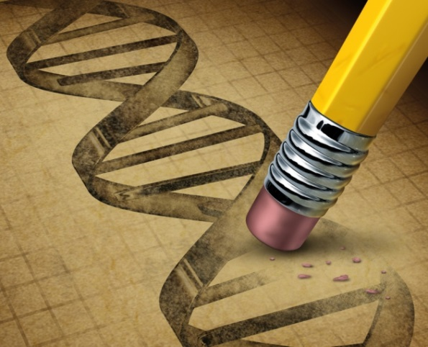

בתחילת דצמבר 2015 כונסה ועידת פסגה בינלאומית כדי לדון בעריכת גנים בבני אדם. הועידה דנה ביכולת החדשה של האנושות לשנות את תאי הזרע, הביציות, ועוּבָּרים בשלב מוקדם כדי לתקן גנים שגורמים למחלה או להגביר יכולות. לצורך פיתוח של מסגרת ברורה לקבלת החלטות על עריכה גנטית בתאי אדם באופן תורשתי (human germline editing) אפשר להתמקד בארבע סוגיות מפתח:
סוגיה ראשונה: האם עריכה גנומית יכולה להתבצע מבחינה טכנית בדיוק מספיק שיאפשר למדענים לייצר תינוקות genetically modified. כרגע הטכנולוגיה רחוקה מלהיות מוכנה לכך. חוקרים בסין השתמשו בעוברים לא תקינים שהתקבלו מהפריית מבחנה. אלו עוברים שלא מסוגלים להתפתח in vivo. הם דיווחו שהעריכה שהתקבלה לא תמיד הייתה מדויקת ולפעמים נגרמו מוטציות במקומות אחרים בגנום (off target mutations). גם אם יצליחו להעלות את מידת הדיוק, התהליך לא יהיה נטול סיכון.
סוגיה שנייה: האם קיימים צרכים רפואיים משכנעים העולים על הסיכונים לעריכה לא מדוייקת ולהשפעות לא צפויות של העריכה המכוונת?
לדוגמה, מחלות מונוגניות (הנגרמות עקב שונות בגן יחיד) הרסניות כמו מחלת הנטינגטון. חיסול של כ-3600 המחלות המונוגניות הנדירות הנגרמות על ידי גנים ידועים הוא מטרה די משכנעת. אולם, הרציונל לעריכת עוברים מתפוגג כשבוחנים אותו מקרוב. עריכה גנומית תדרוש ייצור של עוברי IVF, ושימוש בשיטה לאבחון גנטי לפני ההשתלה (PGD, preimplantation genetic diagnosis) כדי לזהות את העוברים הנושאים את המחלה, לתקן את הגן ולהשתיל את העובר בחזרה. ברוב המקרים של הורים הטרוזיגוטיים למחלה דומיננטית (50%( או שני הורים נשאים למחלה רצסיבית (75%), יהיה פשוט יותר להשתמש ב- PGD כדי לזהות ולהשתיל את העוברים שלא נמצאים בסיכון. יתרה מזאת, לצורך הפחתת השכיחות של מחלות מונוגניות, פשוט יותר לקיים בדיקות גנטיות שגרתיות כדי שזוגות רבים שלא מודעים לסיכון בו הם נמצאים, יפנו ל- PDG כדי להביא ילדים לעולם. עריכה גנומית תביא ערך משמעותי רק כשכל העוברים המתקבלים נושאים את המחלה – לדוגמה כשהורה אחד הוא הומוזיגוט למחלה דומיננטית או כששני ההורים הם הומוזיגוטיים למחלה רצסיבית. אבל מצבים כאלו מאד נדירים ברוב המחלות המונוגניות. למשל במקרה של מחלת הנטיגנטון הדומיננטית, מספר החולים ההומוזיגוטיים בספרות הרפואית לא עולה על כמה עשרות. לגבי רוב המחלות הרצסיביות, שכיחות המקרים ששני ההורים הם הומוזיגוטיים לאותה מחלה כל כך נמוכה (1 עד 10,000 למיליון) עד שנישואים בין שני הומוזיגוטיים יתרחשו רק אם המחלה הביאה אותם להיות ביחד. מקרה מעט נפוץ יותר הוא שני הורים עם חרשות רצסיבית עקב מוטציה באותו גן (מקרב הגנים הרבים הגורמים לחרשות תורשתית) המבקשים ללדת ילד שומע.
יישום אפשרי נוסף יכול להיות הפחתת הסיכון למחלות נפוצות, כמו מחלת לב, סרטן, סוכרת וטרשת נפוצה. ההשפעה התורשתית על הסיכון ללקות במחלה הוא רב גני (פוליגני), מושפע משונות גנטית בעשרות עד מאות גנים שונים. וריאנטים (רצפי גנים מסוימים) שכיחים בדרך כלל משפיעים רק מעט (לדוגמה, מפחיתים את הסיכון מ- 10% ל- 9.5%) על הסיכון למחלה. לעיתים וריאנטים נדירים משפיעים יותר, כולל וריאנטים הטרוזיגוטיים המספקים הגנה מפני מחלה (כמו הנשאות למחלת האנמיה החרמשית אשר מגנה מפני מלריה).
יש המציעים לשנות את כל מאגר הגנים האנושי על ידי תיקון גנטי בכל הילדים בעזרת וריאנטים בריאים יותר. אולם, וריאנטים גנטיים המפחיתים את הסיכון למחלות מסוימות עלולים להגדיל את הסיכון למחלות אחרות. למשל, הגן CCR5, שהיעדרו מקנה עמידות מפני הידבקות ב- HIV אצל %1 מהאוכלוסייה (ממוצא אירופאי). עותק לא תקין של הגן גורם לעליה בסיכון לסיבוכים לאחר הדבקה בוירוס מערב הנילוס. דוגמה נוספת, וריאנטים של גנים רבים משפיעים באופן הפוך על הסיכון לסוכרת מסוג 1 לעומת השפעתם על הנטייה לחלות במחלת קרוהן.
כיום הטיעונים החזקים ביותר לעריכה גנטית קיימים לגבי וריאנט ε4 בגן APOE. המגביר את הסיכון למחלת אלצהיימר ולמחלת לב, ולתיקון הגן PCSK9 המפחית את הסיכון להתקף לב, כשהוא פגום. עם זאת, הידע שלנו כיום אינו מלא. לדוגמה ε4 בגן APOE מעורב גם בזיכרון עבודה וזיכרון אפיזודי טוב יותר בצעירים.
חוקרים עשויים לשאול מדוע להגביל את עצמנו לוריאנטים גנטיים המופיעים באופן טבעי? מדוע לא להשתמש בביולוגיה סינתטית כדי לכתוב מסלולים תאיים חדשים? לדוגמה שיגרמו לתאים להתאבד אם מתחיל תהליך סרטני. אבל לפחות לעת עתה שינויים כאלו יהיו פזיזים. אנחנו עדיין לא מספיק טובים בניבוי ההשלכות אפילו של שינויים גנטיים מאד פשוטים בעכברים. על אחת כמה וכמה בבני אדם. אחת הדוגמאות מיני רבים היא השינוי בגן tp53 המגן מפני סרטן שגרם בעכברים להזדקנות מוקדמת. יש לנסות לחזות התנגשויות בין המסלולים הגנטיים השונים שיכניסו מדענים יצירתיים למאגר הגנים של בני האדם, שהרי לא ניתן יהיה למנוע טעויות ולא להחזיר גנים חדשים מהאוכלוסייה האנושית.
יש העשויים לחשוב על שינויים שאינם רפואיים בתכונות אנושיות. על הגובה יהיה קשה להשפיע משום שישנם מאות וריאנטים עם השפעות זעירות הקובעים את הגובה, אבל השפעה על צבע השיער והעיניים עשויה להיות אפשרית. פגיעה בגן MC1R קשורה בשיער אדמוני, למרות שגם מגבירה את הסיכון למלנומה. הורים אתלטיים ירצו אולי שלילדיהם תהיה גרסה פעילה במיוחד של הגן לאריתרופואיטין, המגביר את יכולת נשיאת החמצן של הדם. וריאנט כזה נמצא אצל אתלט נושא 7 מדליות אולימפיות ב- cross-country skiing.
הסוגיה השלישית היא למי הזכות להחליט? יש שיטענו שלהורים צריכה להיות אוטונומיה מוחלטת, שלשנות את ההרכב הגנטי של הצאצאים הוא כמו שימוש ב-PGD כדי להימנע ממחלות גנטיות או לבחור בתורם זרע לפי היכולות האינטלקטואליות או האתלטיות שלו. עם זאת יש לשקול את האוטונומיה ההורית מול האינטרסים של הדורות הבאים להם אין הזדמנות להביע את הסכמתם או התנגדותם לשינויים שהם יירשו.
הסוגיה הרביעית היא מוסרית, מה נכון ומה לא נכון? איך אנחנו צריכים לחיות כחברה? על המדענים מוטלת אחריות לדון באתיקה ולהביע את דעתם על הדרך שבה עריכה גנטית עשויה להשפיע על העולם. הדיון אינו קשור למחקר, המחקר צריך להמשיך. אלא הדיון קשור ליישומים הקליניים בבני אדם העשויים להשפיע על מאגר הגנים האנושי. שינויים גנטיים בעוברים אנושיים אינם חדשים, ולפחות בקרב ממשלות מערביות יש הסכמה ארוכת שנים שאין לחצות את קו העיסוק בשינויים תורשתיים בבני אדם/ בנוסף יש לדון בעריכה באורגניזמים בטבע העשויה להשפיע האקולוגיה הגלובלית. למעשה, יש הטוענים שהדיון לא צריך להיות אקדמי אלא פוליטי – אזרחי ושהנושא העיקרי הנידון הוא דמוקרטיה.
"אל תערכו את הדנ"א האנושי התורשתי!"

Lander, Eric S. (2015). Brave new genome. New England Journal of Medicine, 373(1), 5-8
RNA-Programmed Genome Editing in Human cells. Martin Jinek et al. in eLife,Article No. 00471; January 29, 2013
מקור האיור: Lanphier, Urnov et al., Nature

